Tiges et écrous trapézoïdaux
Gamme complète
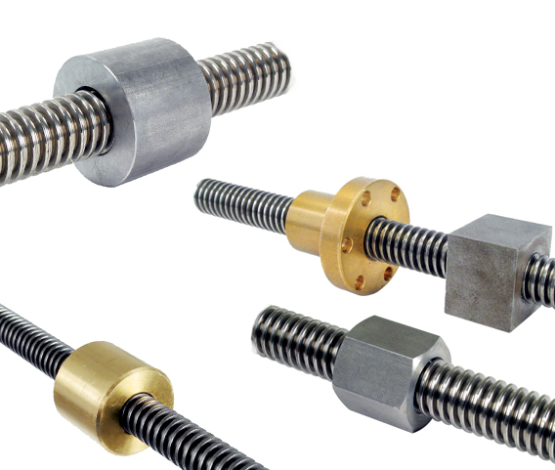

ENGRENAGES HPC propose une gamme complète de tiges et écrous trapézoïdaux. Les tiges sont disponibles en 1 filet incliné à droite ou à gauche, en 2 filets inclinés à droite mais aussi à double inclinaison (1 filet incliné à droite et 1 filet incliné à gauche). Les vis selon ISO 2901 / 2903 ont un très bon état de surface et permettent de transmettre des efforts très importants.

En complément, des écrous de toutes formes (carré, cylindrique, épaulé, hexagonal) et de toutes matières (polymère, acier, bronze) sont présents au catalogue. Les vis trapézoïdales associées à ces écrous constituent des entraînements économiques à forte capacité de charge dont la mise en œuvre est facile.

Les nombreux modèles du catalogue HPC permettent de répondre à tous les besoins (commande manuelle ou motorisée, vitesses de rotation faible et moyenne, travail en charge…). Ces vis d’entraînement sont parfaitement adaptées pour les machines-outils, en tant que vis mère pour tour, ou dans les cas des vis 1 filet pour soulever une charge en toute sécurité grâce à leur irréversibilité (sous conditions).

